Наши специалисты
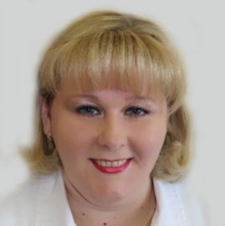
Обухова Ирина Михайловна
врач-эндокринолог

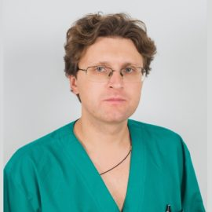
Прямиков Александр Дмитриевич
врач-сердечно-сосудистый хирург
заведующий отделением сосудистой хирургии
доктор медицинских наук
Запись по телефону
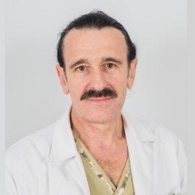
Новицкий Александр Алексеевич
врач-офтальмолог
заведующий офтальмологическим отделением
Запись по телефону
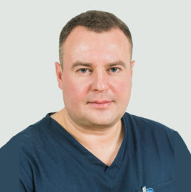
Миронков Алексей Борисович
врач эндоваскулярной хирургии
заведующий рентгенохирургическим отделением
доктор медицинских наук
Запись по телефону
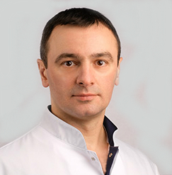
Мамаев Ибрагим Энверович
врач-уролог
заведующий отделением урологии
кандидат медицинских наук, Московский врач, почетный медицинский работник города Москвы
Запись по телефону
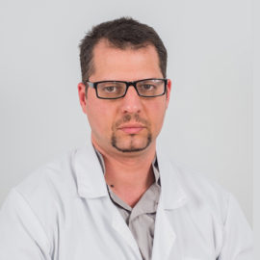
Каймовский Игорь Леопольдович
врач-невролог
Заведующий отделением
кандидат медицинских наук
Запись по телефону
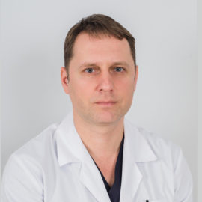
Ильич Илья Леонидович
врач-сердечно-сосудистый хирург
заведующий отделением кардиохирургии
Запись по телефону
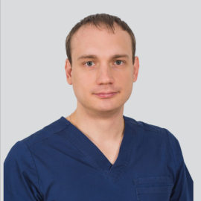
Глебов Максим Владимирович
врач-невролог
заведующий дневным стационаром
кандидат медицинских наук
Запись по телефону
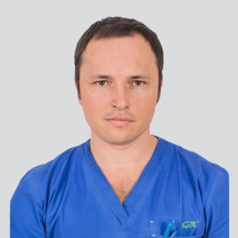
Брылев Лев Вадимович
врач-невролог
заведующий неврологическим отделением №1
кандидат медицинских наук
Запись по телефону
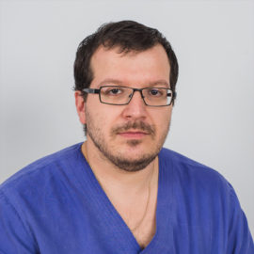
Федоров Илья Германович
врач-гастроэнтеролог
заведующий отделением гастроэнтерологии
кандидат медицинских наук
Запись по телефону
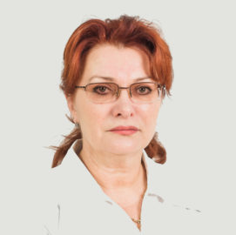
Уварова Альбина Васильевна
врач-физиотерапевт
заведующий отделением физиотерапии
Запись по телефону
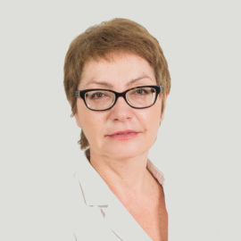
Туршева Марина Эдуардовна
врач-кардиолог
заведующий кардиологическим отделением №2
Запись по телефону
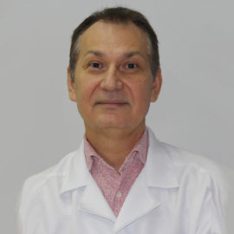
Никитин Игорь Геннадьевич
врач-гастроэнтеролог
доктор медицинских наук, заведующий кафедрой госпитальной терапии №2 лечебного факультета РНИМУ им.Н.И.Пирогова
Запись по телефону
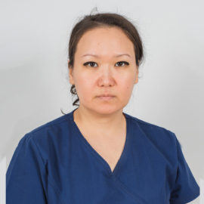
Махуова Гульмира Балтабековна
врач-хирург
заведующий хирургическим отделением №2
кандидат медицинских наук
Запись по телефону
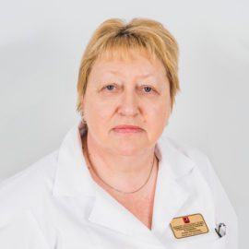
Клюшина Галина Михайловна
врач-кардиолог
заведующий кардиологическим отделением №1
Запись по телефону
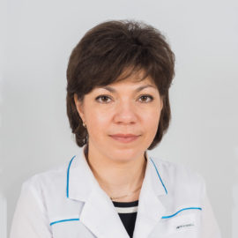
Сажина Ольга Александровна
врач-невролог
Заведующий неврологическим отделением для больных с ОНМК
кандидат медицинских наук
Запись по телефону
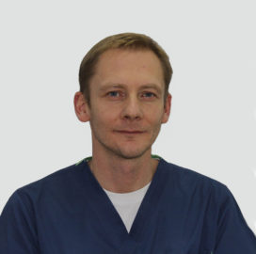
Гаврилов Юрий Валерьевич
врач-анестезиолог-реаниматолог
заведующий ОРИТ №1
кандидат медицинских наук, Московский врач
Запись по телефону
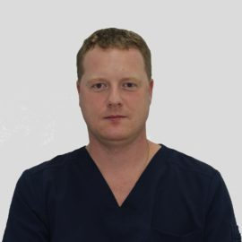
Сажин Илья Вячеславович
врач-хирург
заведующий хирургическим отделением №1
кандидат медицинских наук

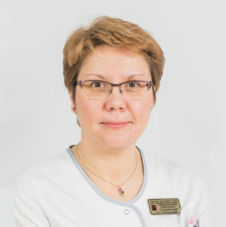
Борисовская Светлана Васильевна
врач-терапевт
заведующий терапевтическим отделением №1
кандидат медицинских наук
Запись по телефону
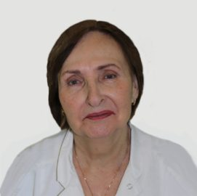
Черкасская Валентина Яковлевна
врач-анестезиолог-реаниматолог
заведующий кабинетом гипербарической оксигенации
Запись по телефону
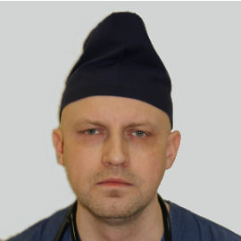
Логинов Максим Андреевич
врач-анестезиолог-реаниматолог
заведующий отделением АиР
Запись по телефону
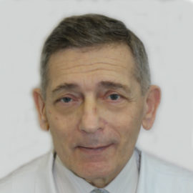
Кац Василий Александрович
врач-дерматовенеролог
Запись по телефону
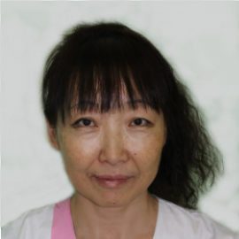
Ли Венера Аполлоновна
врач-кардиолог
врач высшей категории, кандидат медицинских наук
Запись по телефону
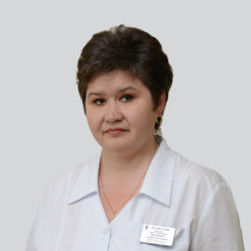
Левашова Альфия Хасяновна
врач-трансфузиолог
заведующий отделением переливания крови
Запись по телефону
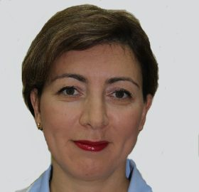
Арзуманян Наринэ Шагеновна
врач-невролог
заведующий МОРС №1
кандидат медицинских наук
Запись по телефону
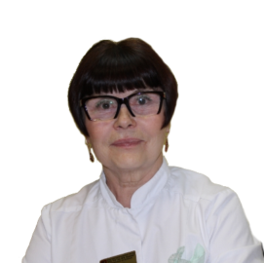
Цвигун Зоя Ильинична
врач-терапевт
Запись по телефону
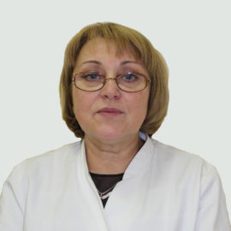
Савицкая Ольга Валентиновна
врач функциональной диагностики
заведующий отделением функциональной диагностики
Запись по телефону
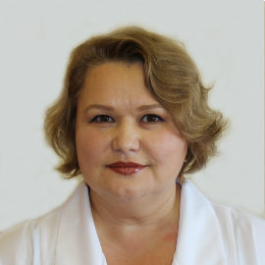
Пшенникова Ирина Геннадьевна
врач-эндокринолог
заведующий эндокринологическим отделением

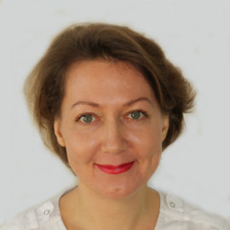
Белокопытова Екатерина Юрьевна
врач-оториноларинголог
кандидат медицинских наук

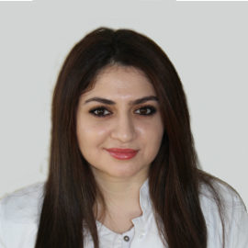
Наринян Наринэ Карэновна
врач-оториноларинголог
Запись по телефону
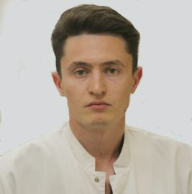
Баймуканов Азамат Маратович
врач-кардиолог, аритмолог
кандидат медицинских наук
Запись по телефону
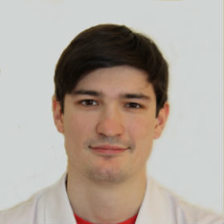
Аверченков Дмитрий Михайлович
врач-невролог
Запись по телефону
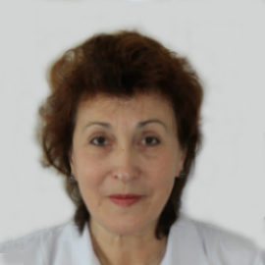
Авдеева Татьяна Федоровна
врач-хирург-эндокринолог
кандидат медицинских наук
Запись по телефону
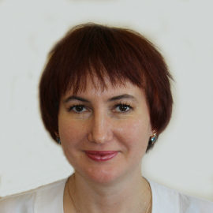
Лисова Оксана Георгиевна
врач-эндокринолог

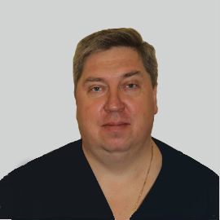
Латонов Василий Васильевич
врач-сердечно-сосудистый хирург
кандидат медицинских наук

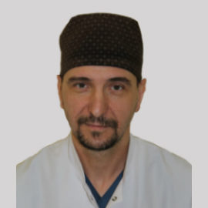
Михайленко Виталий Павлович
врач-сердечно-сосудистый хирург

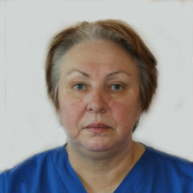
Демина Ольга Алексеевна
врач-акушер-гинеколог
Заведующий отделением гинекологии
кандидат медицинских наук

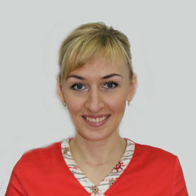
Уфимцева Ирина Юрьевна
врач-терапевт, врач функциональной диагностики
Запись по телефону
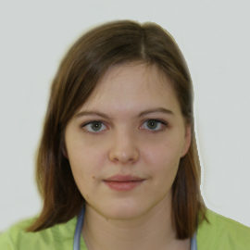
Фоминых Вера Владимировна
врач-невролог
Запись по телефону
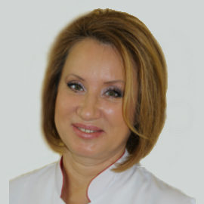
Погодина Елена Петровна
врач ультразвуковой диагностики
Запись по телефону
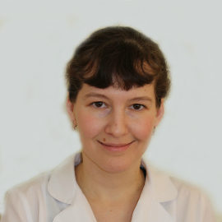
Рябикова Светлана Сергеевна
врач-невролог
Запись по телефону
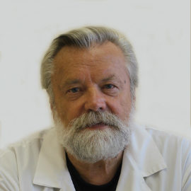
Баранич Иван Иванович
врач клинической лабораторной
Заведующий отделением
Запись по телефону
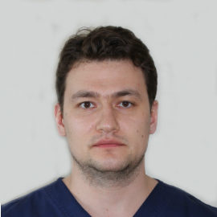
Кубашев Александр Андреевич
врач-травматолог-ортопед
кандидат медицинских наук

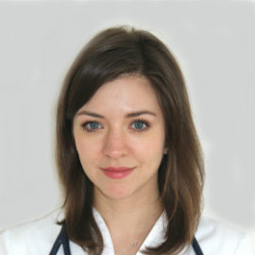
Островская Юлия Игоревна
врач-кардиолог
кандидат медицинских наук

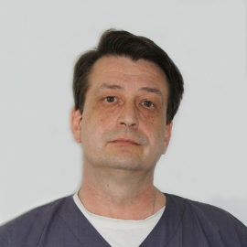
Орлов Станислав Юрьевич
врач-эндоскопист
Заведующий отделением
кандидат медицинских наук
Запись по телефону
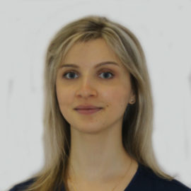
Куприянова Дарья Владимировна
врач-кардиолог

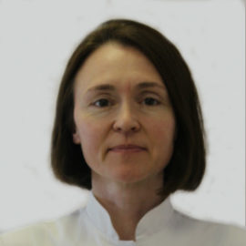
Кочкина Марина Станиславовна
врач-кардиолог
кандидат медицинских наук

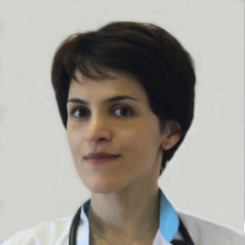
Петрова Гаяне Артёмовна
врач-кардиолог
кандидат медицинских наук
Запись по телефону
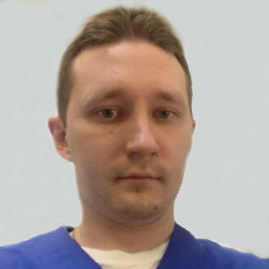
Григорьев Игорь Владимирович
врач-травматолог-ортопед

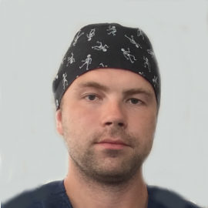
Меньшиков Валентин Владимирович
врач-травматолог-ортопед

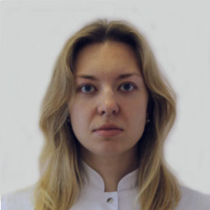
Булавина Ирина Андреевна
врач-кардиолог
Запись по телефону
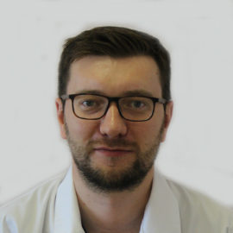
Киселев Дмитрий Григорьевич
врач-кардиолог
Запись по телефону
Жукова Мария Сергеевна
врач-кардиолог
Заведующий отделением
Запись по телефону
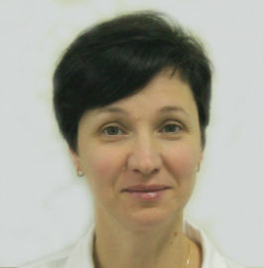
Сигуля Екатерина Викторовна
врач-акушер-гинеколог
врач высшей категории
Запись по телефону
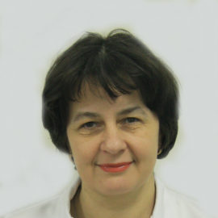
Ушакова Серафима Валерьевна
врач-акушер-гинеколог
врач высшей категории
Запись по телефону
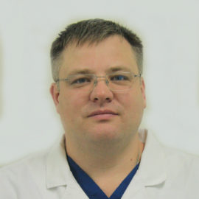
Кравец Александр Александрович
врач-уролог

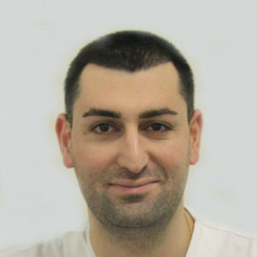
Сукиасян Арсен Артёмович
врач-хирург

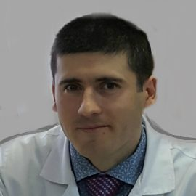
Юсупов Батыр Хизриевич
врач-оториноларинголог
Запись по телефону
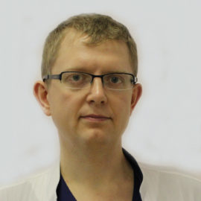
Евмененко Артем Анатольевич
врач-сердечно-сосудистый хирург
Запись по телефону
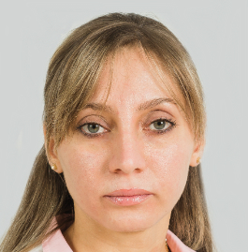
Тотолян Гаяне Гургеновна
врач-гастроэнтеролог
кандидат медицинских наук

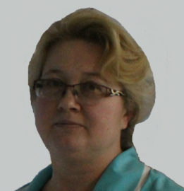
Трухина Светлана Вячеславовна
врач-анестезиолог-реаниматолог
Московский врач
Запись по телефону
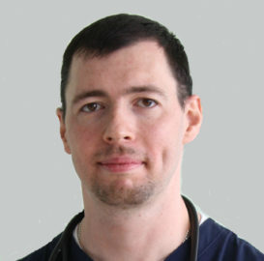
Симонов Олег Владимирович
врач-анестезиолог-реаниматолог
Московский врач
Запись по телефону
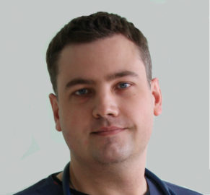
Саенко Денис Александрович
врач-анестезиолог-реаниматолог
Московский врач
Запись по телефону
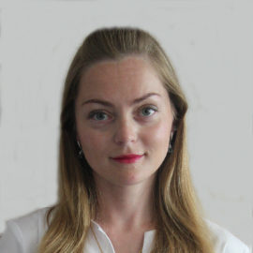
Афанасьева Ольга Игоревна
врач-невролог
Запись по телефону
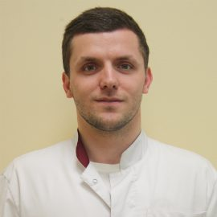
Сайпулаев Гаджимурад Шамильевич
врач-уролог
Запись по телефону
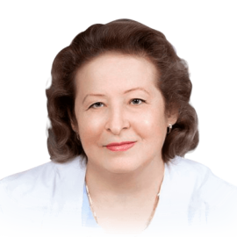
Максимова Ольга Геннадьевна
врач-хирург (специалист по родинкам)
Запись по телефону
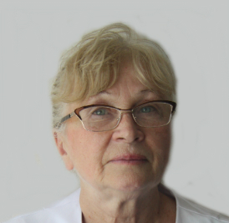
Скворцова Наталия Николаевна
врач-уролог
Запись по телефону
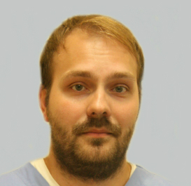
Макарченко Александр Викторович
врач-уролог
Запись по телефону
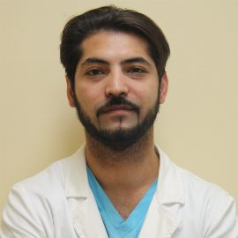
Ахмедов Кенан Каинатович
врач-уролог
Запись по телефону
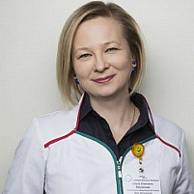
Мануйлова Ольга Олеговна
врач-маммолог
заведующий отделением лучевых методов диагностики
врач высшей категории, кандидат медицинских наук

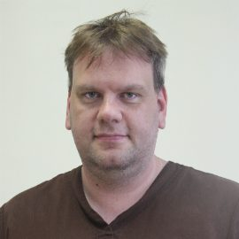
Пасхин Дмитрий Львович
врач-нейрохирург
Запись по телефону
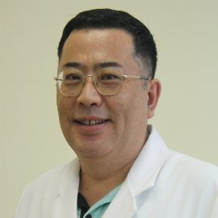
Пак Виталий Викторович
врач-нейрохирург
Заведующий отделением нейрохирургии
Запись по телефону
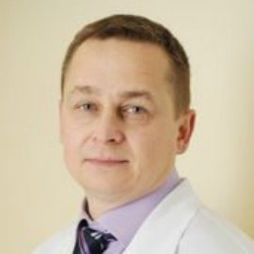
Субботин Дмитрий Николаевич
врач-акушер-гинеколог
кандидат медицинских наук

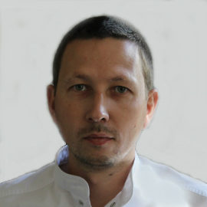
Иващенко Роман Александрович
врач-рентгенолог
Запись по телефону
Салимова Лейла Яшаровна
врач-акушер-гинеколог
доктор медицинских наук
Запись по телефону
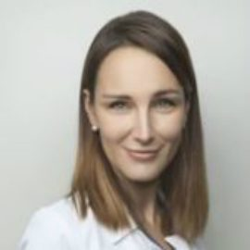
Павлова Тамара Валерьевна
врач-маммолог
врач высшей категории, кандидат медицинских наук

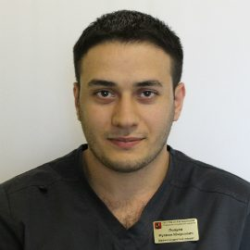
Лолуев Руслан Юнусович
врач-сердечно-сосудистый хирург

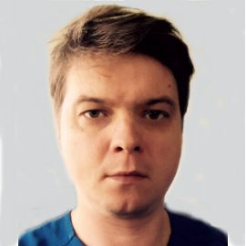
Пронкин Евгений Артурович
врач-уролог
кандидат медицинских наук

Эпштейн Алёна Александровна
врач-травматолог-ортопед
Запись по телефону
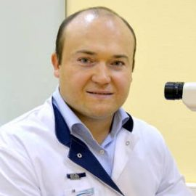
Ильюхин Олег Евгеньевич
врач-офтальмолог
кандидат медицинских наук
Запись по телефону
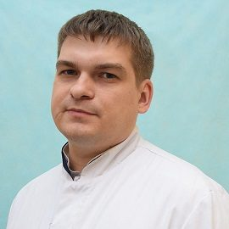
Турков Пётр Сергеевич
врач-травматолог
кандидат медицинских наук
Запись по телефону
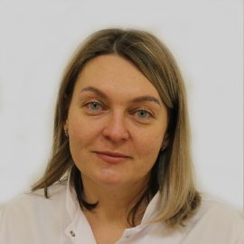
Ахматова Анастасия Николаевна
врач-акушер-гинеколог
кандидат медицинских наук

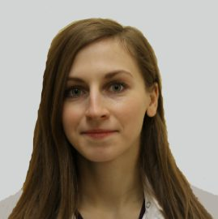
Архипова Екатерина Сергеевна
врач-кардиолог

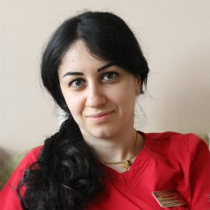
Парсаданян Софья Араратовна
врач-акушер-гинеколог
кандидат медицинских наук
Запись по телефону
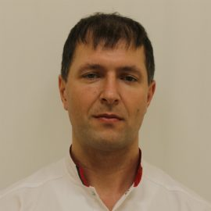
Ковалёв Валентин Александрович
врач-колопроктолог
кандидат медицинских наук, лауреат звания "Московский врач"
Запись по телефону
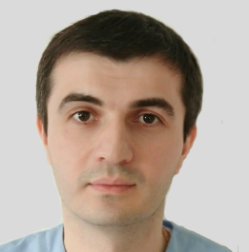
Джусоев Игорь Фёдорович
врач-уролог
Запись по телефону
Гаус Виктор Владимирович
врач-невролог
Запись по телефону
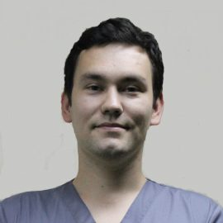
Новицкий Александр Александрович
врач-офтальмолог
Запись по телефону
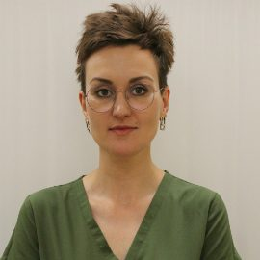
Пожарицкая Елена Игоревна
врач-гастроэнтеролог

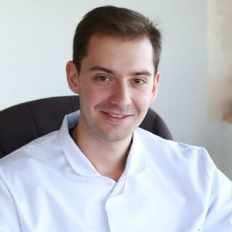
Лазко Максим Фёдорович
врач-травматолог-ортопед

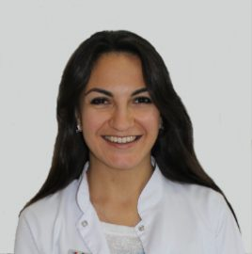
Новрузова Юлия Олеговна
врач-рентгенолог
Запись по телефону
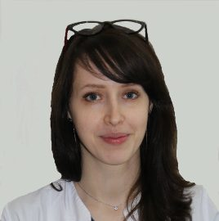
Савкина Кира Вячеславовна
врач-рентгенолог
Запись по телефону
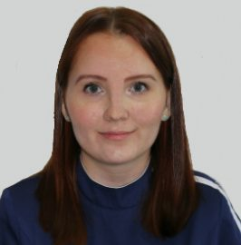
Алексеева Ольга Михайловна
врач-рентгенолог
Запись по телефону
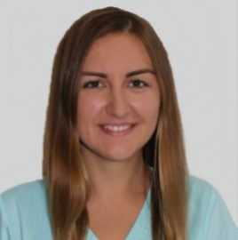
Степаненко Кристина Викторовна
врач-рентгенолог
Запись по телефону
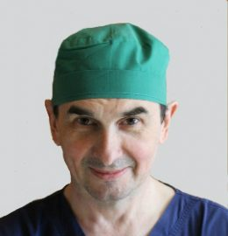
Цапков Василий Владимирович
врач-анестезиолог-реаниматолог
заведующий отделением ОРИТ № 4
Запись по телефону
Филиных Евгения Валентиновна
врач-офтальмолог
кандидат медицинских наук

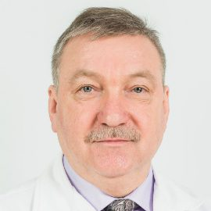
Фролов Михаил Александрович
врач-офтальмолог
доктор медицинских наук, профессор
Запись по телефону
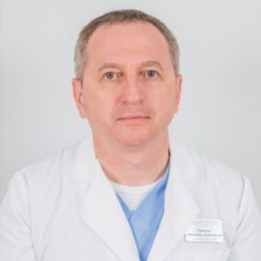
Копылов Александр Анатольевич
врач-травматолог-ортопед
заведующий отделением травматологии и ортопедии

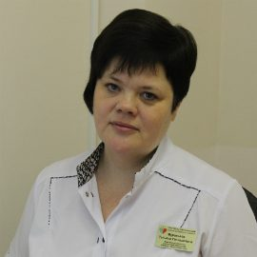
Муравьева Татьяна Геннадиевна
врач-акушер-гинеколог
врач высшей категории, кандидат медицинских наук
Запись по телефону
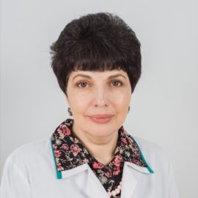
Гехт Алла Борисовна
врач-невролог
доктор медицинских наук, профессор, заслуженный врач РФ
Запись по телефону
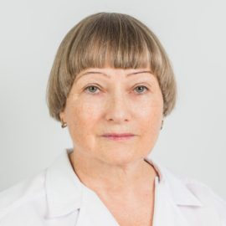
Ильченко Людмила Юрьевна
врач-гастроэнтеролог, гепатолог
доктор медицинских наук, профессор
Запись по телефону
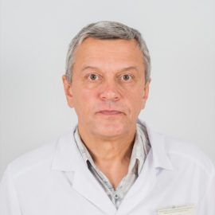
Камчатнов Павел Рудольфович
врач-невролог
доктор медицинских наук, профессор
Запись по телефону
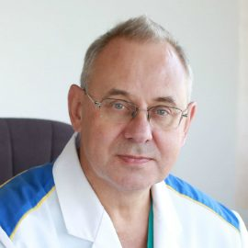
Лазко Федор Леонидович
врач-травматолог-ортопед
доктор медицинских наук, профессор
Запись по телефону
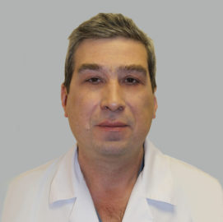
Термосесов Сергей Артурович
врач-сердечно-сосудистый хирург
профессор, врач высшей категории
Запись по телефону
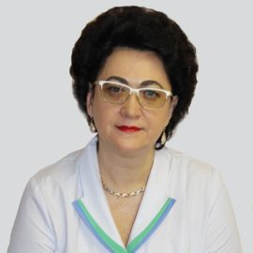
Хамошина Марина Борисовна
врач-акушер-гинеколог
доктор медицинских наук, профессор
Запись по телефону
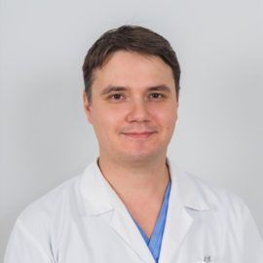
Хамнагадаев Игорь Алексеевич
врач-сердечно-сосудистый хирург высшей квалификационной категории, аритмолог
кандидат медицинских наук
Запись по телефону
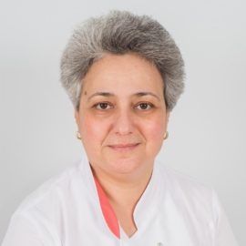
Азибекян Анаит Бабкеновна
врач-офтальмолог
кандидат медицинских наук
Запись по телефону
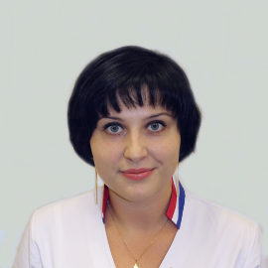
Павлова Екатерина Андреевна
врач-гинеколог-маммолог
кандидат медицинских наук
Запись по телефону
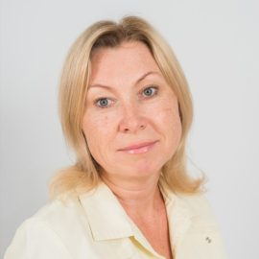
Рождественская Ольга Николаевна
врач-оториноларинголог
врач высшей категории, лауреат звания "Московский врач", почетный медицинский работник города Москвы

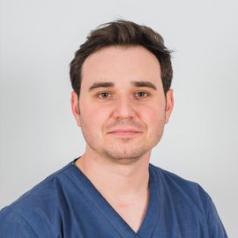
Журавлев Антон Сергеевич
врач-оториноларинголог

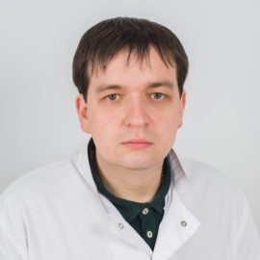
Фролов Александр Михайлович
врач-офтальмолог
кандидат медицинских наук

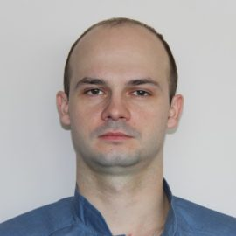
Призов Алексей Петрович
врач-травматолог-ортопед
кандидат медицинских наук

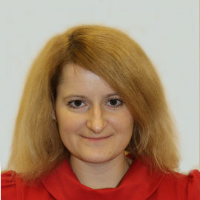
Ажнина Светлана Павловна
врач-акушер-гинеколог
Запись по телефону
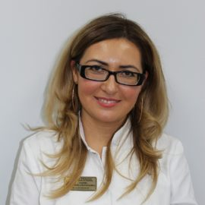
Седова Галина Анатольевна
врач-гастроэнтеролог

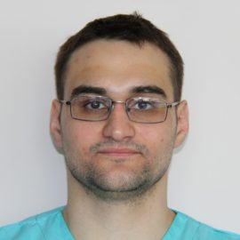
Беляк Евгений Александрович
врач-травматолог-ортопед
кандидат медицинских наук

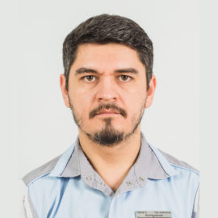
Войташевский Константин Владимирович
врач-акушер-гинеколог
кандидат медицинских наук
Запись по телефону
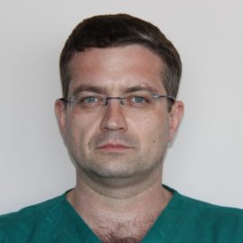
Савицкий Павел Павлович
врач-травматолог-ортопед
Запись по телефону

